新 书 推 荐

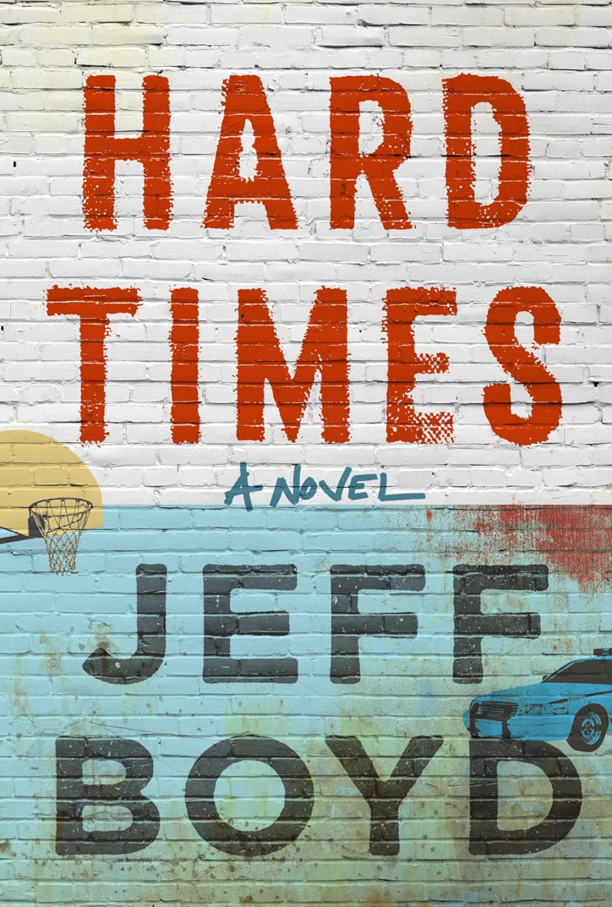
中文书名：《灰色芝加哥》
英文书名：HARD TIMES
作 者：Jeff Boyd
出 版 社：Flatiron Books/Macmillan
代理公司：St. Martin/ANA/Brady
页 数：352页
出版时间：2026年3月
代理地区：中国大陆、台湾
审读资料：电子稿
类 型：文学小说

内容简介：

一部文学化的社会哀歌，出自文坛新星之手，从教师、警察与学生等不同视角，描绘一场悲剧性枪击事件在芝加哥社区中激起的层层涟漪。

《灰色芝加哥》是一部凌厉且具文学性的社会现实主义小说。它摒弃了非黑即白的叙事套路，将视角对准警徽下暗藏的腐败与底层教育困境。当一名渴望成为球星的黑人少年倒在警察的枪口下，当一名理想主义教师在百万豪宅与像“战壕”一样的课堂之间徘徊……这本书写给所有在城市文明的灰度地带挣扎的人。

【卖点】

·文学、影视作品中的经典城市芝加哥：聚焦其社会冲突。

·讨论话题具有深度：结合“底层教育”、“警权腐败”等热点议题。正直之人如何在系统中“变灰色”。

***

巴迪·麦克被困在两个彼此对立、相互撕扯的世界之间。

作为芝加哥南区一所高中的英语老师，这所学校因橄榄球队而备受称道，却在几乎所有其他方面都岌岌可危；巴迪努力在这样的环境中，向学生们灌输对文学的热爱。

尽管每个学生都在与困境搏斗，但巴迪尤其挂念三个不断挑战他耐心、却充满潜力与真心的男孩：

橄榄球明星齐克（Zeke）；
能言善辩、魅力十足的“真理”图斯（Truth）；
以及巴迪眼中最具才华的学生——唐泰尔（Dontell）。

在家中，他的妻子克里茜是一位事业有成的企业律师，正准备搬进北区的大房子、开始组建家庭；然而巴迪却对这一切背后的意义与代价充满犹疑。

而在他生命中，最亲近、最能倾诉的人，却是克里茜的弟弟——柯蒂斯，一名腐败的芝加哥警察。

当这两个世界在一场震撼校园的突发事件中猛烈相撞，巴迪必须做出选择，为他所珍视的一切而战。

这本书对“无论你是否情愿，都要为自己的人挺身而出”这句话究竟意味着什么作出了审视，并毫不回避地直面“美国梦”的真实面貌——这是一部动人心魄、引人入胜且不可或缺的作品。

作者简介：
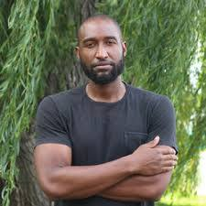
杰夫·博伊德（Jeff Boyd）是小说《重量》（The Weight）的作者，曾任芝加哥公立学校教师，毕业于爱荷华大学作家工作坊。现与家人居住在纽约。

媒体评价：

“在这段扣人心弦、令人欲罢不能的芝加哥街区与郊区之旅中，杰夫·博伊德奉献了一部充满情感、韧性与历史厚度的佳作，正如它所书写的城市本身。”
——索奇特尔·冈萨雷斯（Xochitl Gonzalez）

“博伊德在这部冷峻而粗粝的故事中表现卓越……他对人物生存环境的残酷现实主义与宿命式凝视，使得充满希望的结局更显胜利与震撼。本书直击人心。”
——《出版人周刊》（星级书评）

“这是一部将‘人性’远远置于‘社会学分析’之上的小说。”
——《柯克斯评论》（星级书评）

“这是一部宏大、粗粝、发人深省的小说，探讨犯罪、道德与忠诚。”
——史蒂芬·查（Steph Cha）

感谢您的阅读！
请将反馈信息发至：版权负责人
Email：Rights@nurnberg.com.cn
安德鲁·纳伯格联合国际有限公司北京代表处
北京市海淀区中关村大街甲59号中国人民大学文化大厦1705室, 邮编：100872
电话：010-82504106, 传真：010-82504200
公司网址：http://www.nurnberg.com.cn
书目下载：http://www.nurnberg.com.cn/booklist_zh/list.aspx
书讯浏览：http://www.nurnberg.com.cn/book/book.aspx
视频推荐：http://www.nurnberg.com.cn/video/video.aspx
豆瓣小站：http://site.douban.com/110577/
新浪微博：安德鲁纳伯格公司的微博_微博 (weibo.com)
微信订阅号：ANABJ2002


